**Bielizna Ewa Bien - wysoka jakość i elegancja**

**Bielizna Ewa Bien to dobry wybór dla kobiet, które dobrze czują się w eleganckich ubraniach i dodatkach. Sprawdź, czym się charakteryzuje ta marka.**

**Bielizna Ewa Bien - wybór eleganckich kobiet**

[Bielizna Ewa Bien](https://clodi.pl/pl/marka/ewa-bien-12) to już klasyka. Elegancja połączona z wygodą i praktycznością. Czym charakteryzuje się ta marka?

**Bielizna Ewa Bien - czym się charakteryzuje**

**Bielizna Ewa Bien** tworzona jest z myślą o kobietach. Bierze więc pod uwagę naszą różnorodność. Jeśli chodzi o produkty tej marki, znajdziesz tam biustonosze dla większych i mniejszych biustów. Bielizna ta jest elegancka, ale również zaprojektowana tak, aby wygodnie się ją nosiło. Postaw więc na wysokiej jakości bieliznę, bo właśnie taką jest ta tworzona przez markę Ewa Bien. Naturalne materiały, skrojone tak, aby wygodnie się je nosiło. Dodatkowo wzory te są bardzo zmysłowe, więc każda kobieta odkryje swoją kobiecość na nowo.

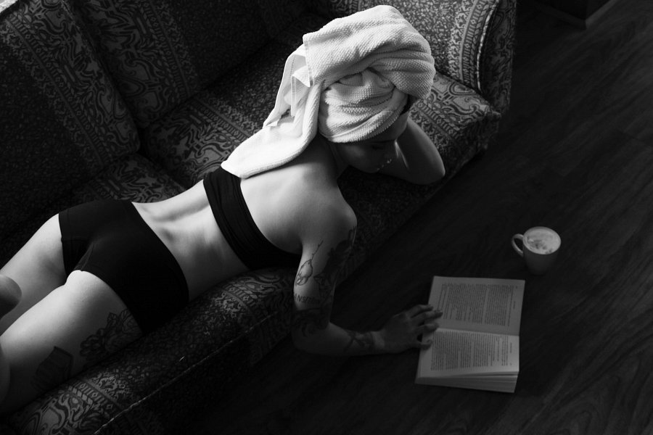

**Ewa Bien - co to za marka**

Bieliznę Ewy Bien znaleźć możemy w wielu sklepach w Polsce. Markę tę pokochało już wiele Polek i wciąż zyskuje ona na popularności. Bieliznę tworzy już od 30 lat, dlatego marka ma w tym już duże doświadczenie. Wśród ich produktów znajdziemy tak bieliznę, jak i bieliznę nocną i kolekcje strojów kąpielowych. Produkty tej marki znajdziesz również w naszym sklepie. Wejdź na naszą stronę i wybierz coś dla siebie.